
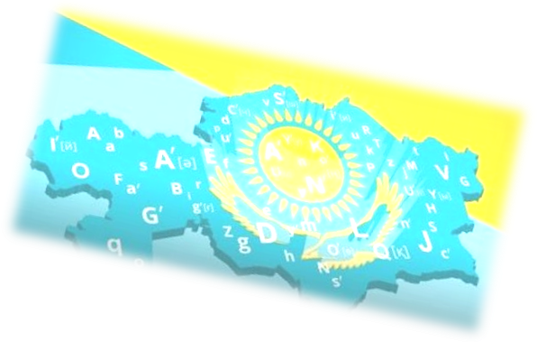
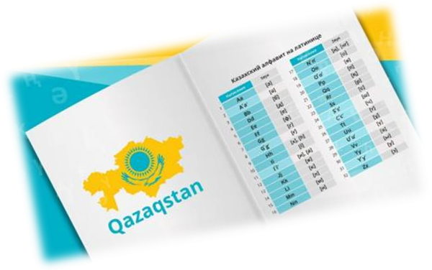
ХАБАРЛАНДЫРУ!

«Арқалық қаласы әкімдігінің қалалық тілдерді
оқыту орталығы» КММ «Болашаққа бағдар: рухани жаңғыру» мақаласын іске асыру мақсатында
тегін тіл үйрету курстарын өткізеді.
Курсқа қазақ және ағылшын тілін үйренуге
ынталы қала тұрғындары шақырылады.
Курс ақпан айынан басталады.
Тіл үйренушінің жасына шектеу жоқ.
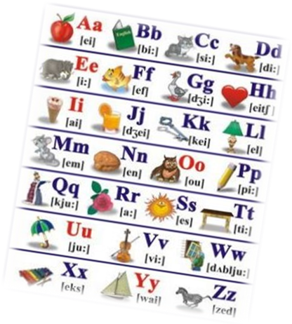
Оқытудың бағдарламасын игеру нәтижесі бойынша тыңдаушыларға сертификат табысталады.

Байланыс нөмірлері: +7 702 600 89 49,
8 (714) 307 02 12
Мекенжайымыз: Абай даңғылы, 29-үй,
3-қабат, 312-кабинет

